1. 用户第一次使用，在完善商铺资料的时候，增加一个自行添加自己小区的功能；
2. 用户按流程，上传照片或者实时拍照，完善好商品链接后，外显的图片是变形的，需要解决外显照片和上传照片不一致的问题；

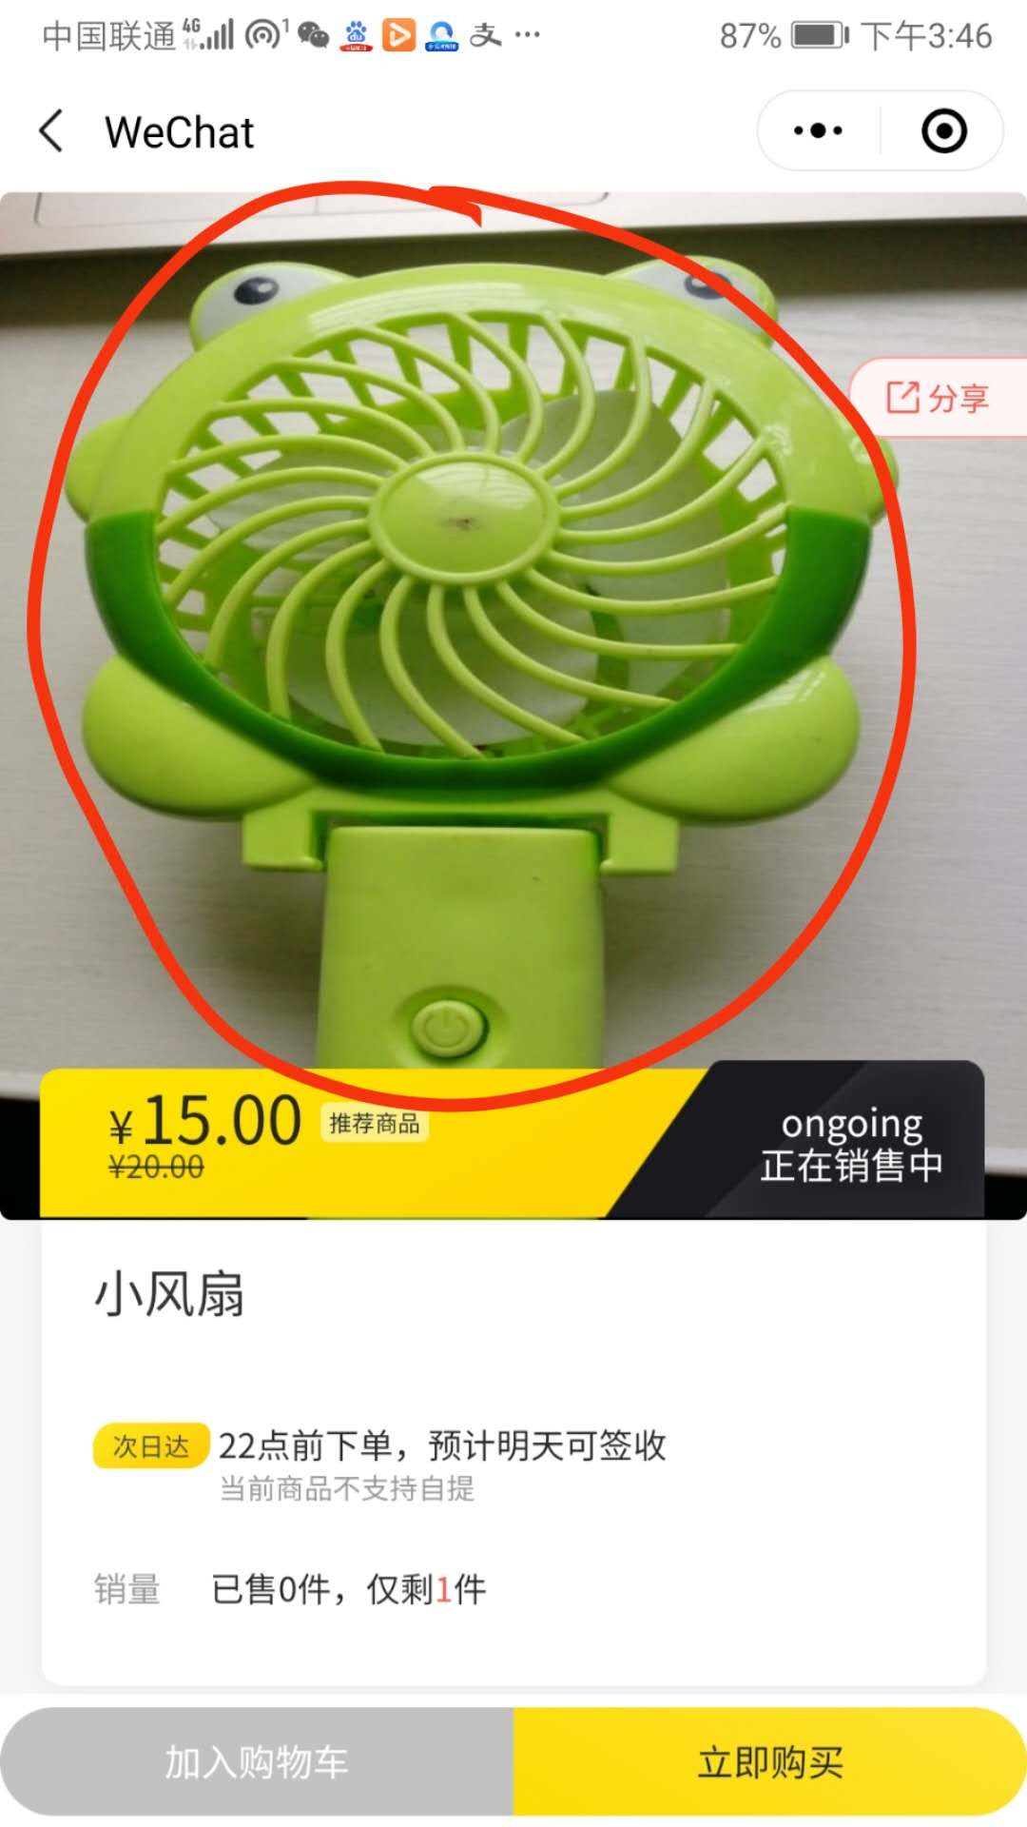

1. 客人在下单时候，备注的提示里面小字，改成“请预约送货时间，例下午三点前送达”

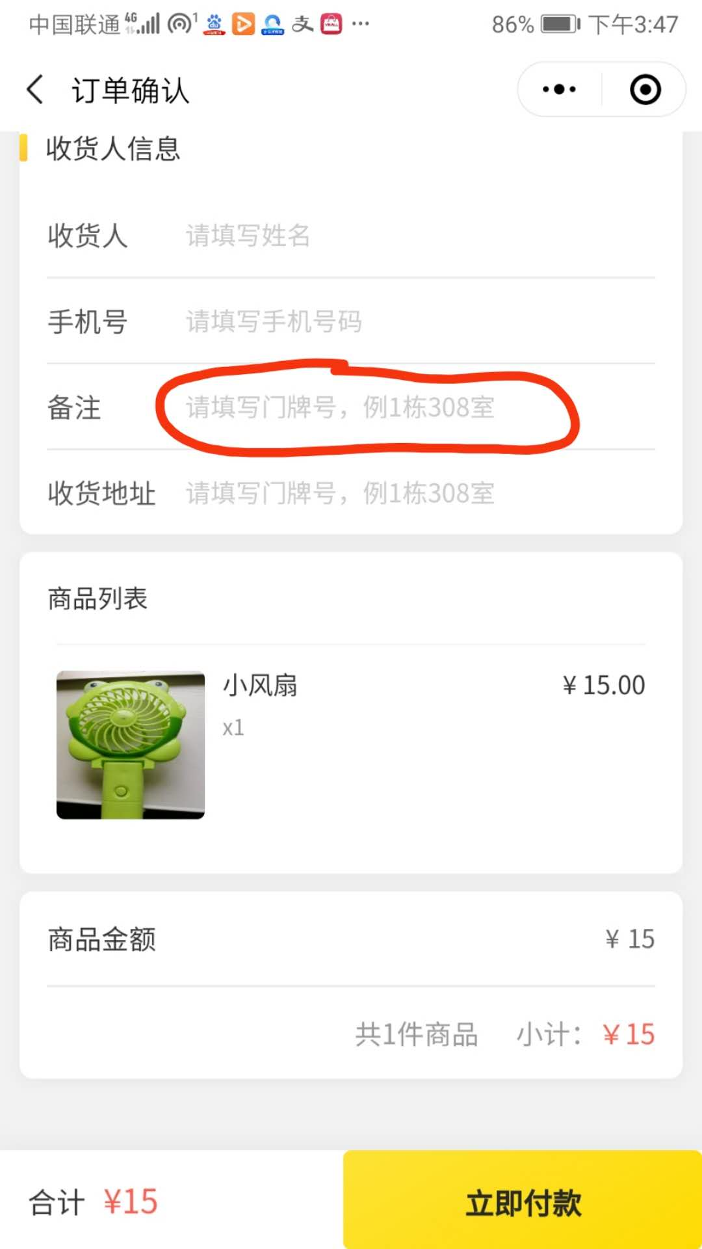

1. 店铺管理里面需要添加商铺简介的修改功能，店铺背景的图片也是变形的，需要优化

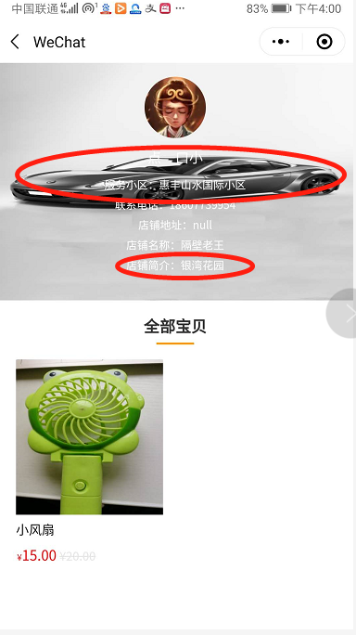 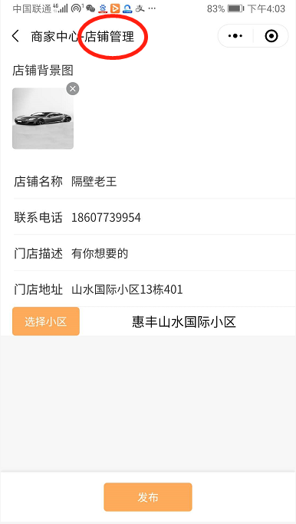

1. 商品添加的时候，增加一个功能：佣金添加。实现改商品的佣金增减设置，该权限仅限于平台操作，用户自行添加的时候无需外显此功能；
2. 添加商品时候，添加商品视频这个功能，在使用的时候，最好能实现：直接弹出拍摄功能，或者选择相册里已有的视频。目前该功能点击后会先跳转到选择微信联系人和相关文件。需要重新修改。
3. 提现管理里面的结算单说明，第1点改成：当日订单支付完成后第二天计入可提现总金额，用户可以自行提交可提现范围内金额的提现申请，审核通过后1-3个工作日到账

增加第6点：账户内预留10元作为保证金，提交的提现审核金额需要小于等于账户内可提现总金额减去10元。用户在注销账户且通过审核后，可以把10元保证金退回到微信账户内。提现界面最上面的提现金额，能自行减掉10元么？不满十元的不能提现

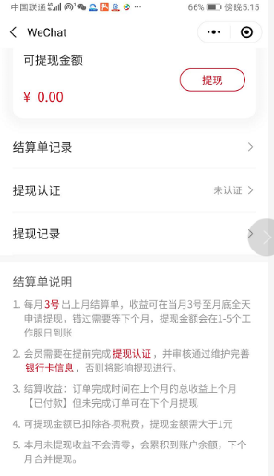

1. 点击商品制作以后，能不能直接跳转到制作界面，跳过中间两个环节。因为首页最下面已经有了商家中心的进入后台管理的快捷方式，商品制作提供最快路径进行制作

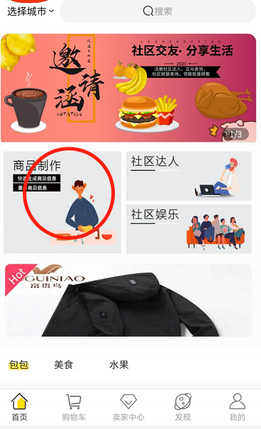 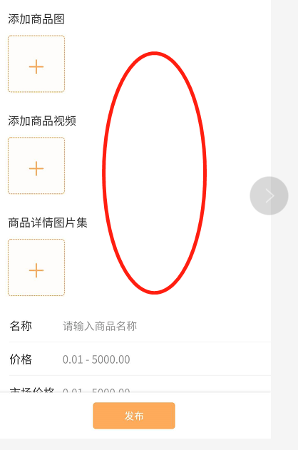

1. 在售商品上再加一个分享按钮，让客户在操作，在售商品的时候可以直接生成分享海报了
2. 去掉次日达这个提示功能

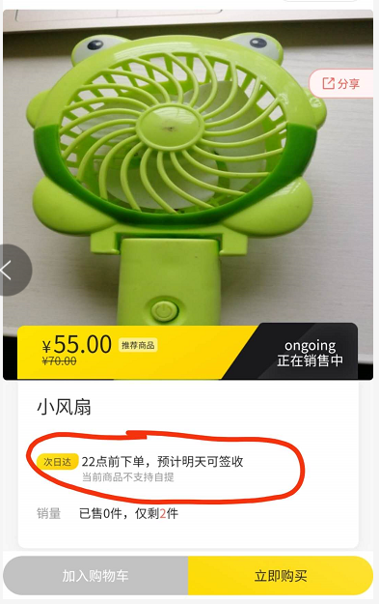

1. 广告轮播窗口，图片不能自动循环播放

